2017-2018学年度第二学期部分学校期中联合测试



七年级数学试卷

一、选择题(每小题3分，共30分）

1.在平面直角坐标系中,点P(2,-3)在第（ ）象限

A.1 B.2 C.3 D.4

2.4的平方根是（ ）

A.±4 B.4 C.±2 D.2

3.在实数中，无理数有（ ）个

A.1 B.2 C.3 D.4

4.如图，已知∠1=60°，∠2=60°，∠3=68°，则∠4的大小（ ）

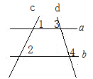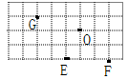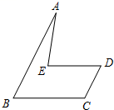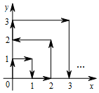

第4题 第5题 第7题 第9题

A.68° B.60° C.102° D.112°

5.如图，在4×8的方格中，建立直角坐标系E(-1,-2)，F(2，-2),则G点坐标为( )

A.(-1,1) B.(-2,-1) C.(-3,1) D.(1,-2)

6.在直角坐标系中,A(0,1)，B(3,3)将线段AB平移，A到达C(4,2),B到达D点,则D点坐标为（ ）

A.(7,3) B.(6,4) C.(7,4) D.(8,4)

7.如图AB∥CD，BC∥DE，∠A=30°，∠BCD=110°，则∠AED的度数为( ）

A.90° B.108° C.100° D.80°

8.下列说法错误的是（ ）

A. B.64的算术平方根是4 C. D.，则x=1

9.一只跳蚤在第一象限及x、y轴上跳动,第一次它从原点跳到(0.1),然后按图中箭头所示方向跳动(0,0)→(0,1)→(1,1)→(1,0)→……,每次跳一个单位长度，则第2018次调到点（ ）

A.(6,44) B.(7,45) C.(44,7) D.(7,44)

10.下列命题是命题的有（ ）个

①两条直线被第三条直线所截,同位角的平分线平行

②垂直于同一条直线的两条直线互相平行

③过一点有且只有一条直线与己知直线平行

④对顶角相等,邻补角互补

A.1 B.2 C.3 D.4

二、填空题(每小题3分,共18分)

11.实数的绝对值是__________.

12.x、y是实数，，则xy=________.

13.已知，A(0,4)，B(-2,0)，C(3,-1)，则____.

14.若2n-3与n-1是整数x的平方根，则x=______.

15.在平面坐标系中,A(1,-1)，B(2,3)，M是x轴上一点，要使MB+MA的值最小,则M的坐标为________________.

16.在平面内,两条直线相交于点O,对于平面内任意一点M,若p、q分别是点M到直线的距离,则称(P,q)为点M的“距离坐标”,根据上述规定,距离坐标”是(2,1)的点共有________个。

三、解答题(共8小题，72分）

17.计算(8分):

(1) (2)

18.求下列各式中的x值(8分)

(1) (2)

19.完成下面的推理填空(8分)

如图，已知，F是DG上的点，∠1+∠2=180°,∠3=∠B,求证:∠AED=∠C.

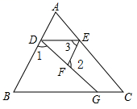

证明:∵F是DG上的点(已知）

∴∠2+∠DFE=180°（ ）

又∵∠1+∠2=180°(已知)

∴∠1=∠DFE（ ）

∴BD∥EF( ）

∴∠3=∠ADE( ）

又∵∠3=∠B(已知)

∴∠B=∠ADE( )

∴DE∥BC( )

∴∠AED=∠C（ ）

20.(8分)已知在平面直角坐标系中有三点A(-2,1)，B(3,1)，C(2,3)，请解答下列问题：

(1)在坐标系内描出点A,B,C的位置；

(2)求出以A,B,C三点为顶点的三角形的面积；

(3)在y轴上是否存在点P，使以A、B、P三点为顶点的三角形的面积为10.若存在，请直接写出点P的坐标；若不存在,请说明理由。

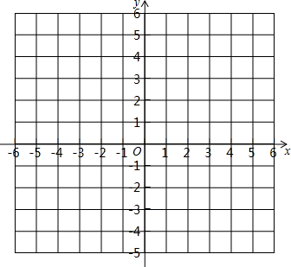

21.(8分)已知:a是9+的小数部分,b是9-的小数部分.

①求a、b的值；

②求4a+4b+5的平方根。

22.(10分)①如图1，O是直线AB上一点，OE平分∠AOC，OF平分∠BOC,求证：OE⊥OF.

②如图2，AB∥CD，∠1=∠B，∠2=∠D.求证:BE⊥DE

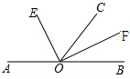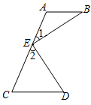

图1 图2

23.(10分)(1)①如图1，AB∥CD，则∠B、∠P、∠D之间的关系是_______；

②如图2，AB∥CD，则∠A、∠E、∠C之间的关系是_______；

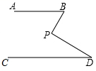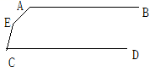

图1 图2

1. ①将图1中BA绕B点逆时针旋转一定角度交CD于Q(如图3）.

证明：∠BPD=∠1+∠2+∠3

②将图2中AB绕点A顺时针旋转一定角度交CD于H(如图4）

证明:∠E+∠C+∠CHA+∠A=360°

(3)利用(2)中的结论求图5中∠A+∠B+∠C+∠D+∠E+∠F的度数。

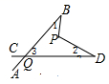 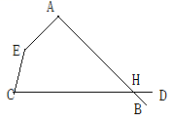 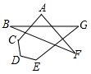

图3 图4 图5

24.(12分)如图1，D在y轴上,B在x轴上上,C(m,n)，Q(a,b)，DC⊥BC且

(a＞m).

(1)求证:∠CDO+∠OBC=180°；

(2)如图2，DE平分∠ ODC，BF平分∠OBC,分别交OB、CD、y轴于E、F、G.

求证:DE∥BF；

(3)在(2)问中，若D(0,2)，G(0,5)，B(6,0),求点E、F的坐标。

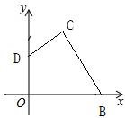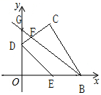

图1 图2